**Лапец Василь (Lapieć Wasil)**

20 июля 1813 г – венчание с девкой Крыстыной Зондзёнок с деревни Горелое (НИАБ 136-13-920, лист 19об, №10/1813-б (ориг)).

18 марта 1817 г – крещение сына Бенедыкта (НИАБ 136-13-894, лист 95об, №19/1817-р (ориг)).

**НИАБ 136-13-920:** Лист 19об. **Метрическая запись №10/1813-б (ориг).**

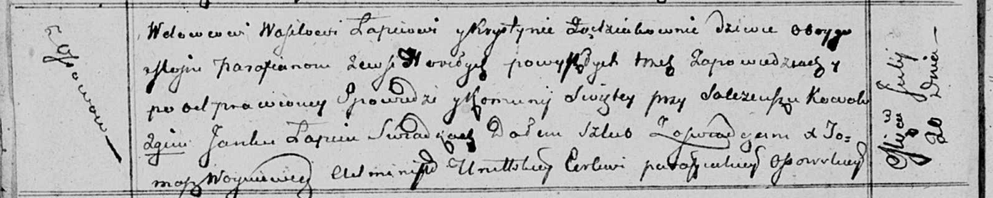

Осовская Покровская церковь. 20 июля 1813 года. Запись о венчании.

Łapac Wasil – жених, вдовец, парафии Осовской, с деревни Осово.

Ządziоkowna Krystyna – невеста, девка, парафии Осовской, с деревни Горелое.

Kowal Salczeusz – свидетель.

Łapac Janka – свидетель.

Woyniewicz Tomasz – ксёндз.

**НИАБ 136-13-894:** Лист 95об. **Метрическая запись №19/1817-р (ориг).**

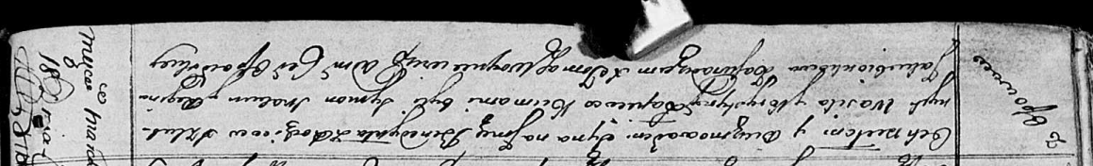

Осовская Покровская церковь. 18 марта 1817 года. Метрическая запись о крещении.

Łapieć Benedykt – сын родителей с деревни Осовo.

Łapieć Wasil – отец.

Łapćiowa Krystyna – мать.

Skakun Symon – кум.

Jakubionkowa Regina – кума.

Woyniewicz Tomasz – ксёндз.